KAPOSVÁR MEGYEI JOGÚ VÁROS

JEGYZŐJE

1. változat

E L Ő T E R J E S Z T É S
közterület elnevezéséről

Az utcanév és városrésznév megállapításának, közintézmény elnevezésének, valamint
az utcanév, házszámtábla és emléktábla elhelyezésének rendjéről szóló – többször
módosított – 10/1991. (V. 20.) önkormányzati rendelet (továbbiakban: Rendelet) 3. § (1) bekezdése alapján Kaposvár város bel- és külterületén az utcát, a városrészt a Közgyűlés nevezi el.

A volt SÁÉV-telep területén található, az ingatlan-nyilvántartásba bejegyzett 5723/2. hrsz. alatti, az 5725/4. hrsz. alatti, az 5727/17. hrsz. alatti, valamint az 5727/7. hrsz. alatti, Kaposvár Megyei Jogú Város Önkormányzata tulajdonában lévő, „Kivett közút” művelési ágú közutak utcaként történő elnevezése Önkormányzatunk számára a megváltozott jogszabályi környezet (Magyarország helyi önkormányzatairól szóló törvény módosítása Mötv. 14/A. § (1) bekezdése) miatt kötelezettség.

A telep területén található telephelyek közművesítése jelenleg megoldatlan, infrastrukturális ellátásukat elavult, elöregedett belső hálózat biztosítja. A TOP-6.1.5-15 kódszámú Gazdaságfejlesztést és a munkaerő mobilitás ösztönzését szolgáló közlekedésfejlesztés című felhívás már megjelent, ennek keretében van lehetőség az önkormányzati tulajdonú közterületeken a szükséges fejlesztések megvalósítására, melynek tervezési munkái Önkormányzatunk megrendelésére elkészültek. A támogatási kérelem benyújtásra került, majd ezt követően a kivitelezési munkára a közbeszerzési eljárás megindult.

Az ingatlanok tulajdonosait a konkrét utca nevekkel kapcsolatos javaslatainkról tájékoztattuk, egyben kértük őket, hogy amennyiben további javaslattal kívánnak élni, úgy arról tájékoztassák Önkormányzatunkat. Az ingatlantulajdonosok az 5727/27. hrsz-ú közút Vasas utca elnevezése helyett az Acél utca elnevezést javasolták, az 5723/2 hrsz-ú Üveges utca elnevezés helyett pedig további javaslatokkal éltek, azonban ezen javaslatok az adott terület sajátosságait figyelembe véve nem felelnek meg a Rendeletben meghatározott elnevezési feltételeknek.

Kaposvár Megyei Jogú Város Közgyűlése 2016. április 28. napján megtartott rendes ülésén 17. napirendi pontként tárgyalta a SÁÉV- telepen található közutak utcakénti elnevezését. Az előterjesztés az alábbi határozati javaslatot tartalmazta:

„Kaposvár Megyei Jogú Város Közgyűlése úgy határozott, hogy a Kaposvár 5723/2. hrsz-ú, az 5725/4 hrsz-ú, az 5725/17 hrsz-ú és az az 5727/7. hrsz-ú ingatlanokon a TOP-6.1.5-15 kódszámú fejlesztések megvalósulását követően az 5723/2. ingatlan az Üveges utca, az 5725/4 hrsz-ú ingatlan az Építők köz, az 5725/17 hrsz-ú ingatlan az Építők útja, valamint az 5727/7. hrsz-ú ingatlan az Acél utca elnevezést kapja.”

A 2016. április 28-i közgyűlésen Dr. Szép Tamás Tanácsnok Úr részéről módosító javaslatként hangzott el, hogy ezt a területet kaposvári kisiparosokról, iparosokról, vállalkozókról nevezzék el.

A 76/2016. (IV.28.) önkormányzati határozat 3. pontja értelmében:
„3. Kaposvár Megyei Jogú Város Közgyűlése úgy határozott, hogy a Kaposvár 5723/2. hrsz-ú, az 5725/4 hrsz-ú, az 5727/17 hrsz-ú és az 5727/7. hrsz-ú ingatlanok elnevezéséről szóló előterjesztést terjessze a június 9-i Közgyűlés elé.”

Dr. Szép Tamás Tanácsnok Úr az érintett ingatlanon található leghosszabb, 5727/17 helyrajzi számot viselő utcájának a Borovitz utca, a többi utcának a Lencz Sándor utca, a Rózsa Ignác utca, valamint a Szarka János utca elnevezést javasolta. Javaslatát az alábbiak szerint indokolta: Mindegyik szakmából, mesterségből kerülne ki jeles személyiség, akiknek döntő többsége a XIX-XX. század fordulóján éltek, alkottak akkor, amikor Kaposvár elnyerte jellegzetes arculatát, amire most is büszkék vagyunk. Mindegyik mester kapcsolódik az építőmesterséghez, iparhoz, így utólag és közvetve a SÁÉV- telephez is, mint építőipari telephelyhez. Többen Kaposvár közelében is jelentős szerepet vállaltak.

Dr. Pintér Rómeó Képviselő Úr a telephelyen található közutak elnevezésére Borovitz Imre, Győrfy Gyula, Lencz Sándor és Mayer Vilmos iparosok nevét javasolta.

Az utca elnevezésekor figyelemmel kell lenni annak településen belüli elhelyezkedésére, a hagyományokra, és az ott folytatott tevékenységre.

Tekintettel arra, hogy az érintett ingatlan korábban a Somogy Megyei Állami Építőipari Vállalat telephelye volt, valamint arra, hogy a SÁÉV - telep felszámolását követően a Kaposvár, Kanizsai utca 56. cím több vállalkozás székhelyeként, vagy telephelyeként szerepel, így az ott folytatott tevékenységek alapján, valamint Dr. Szép Tamás Tanácsnok Úr javaslatát, az általa megfogalmazott indokok alapján támogatva javasolom, hogy az 5723/2. hrsz-ú ingatlan a Lencz Sándor utca, az 5725/4 hrsz-ú ingatlan a Rózsa Ignác, az 5727/17 hrsz-ú ingatlan a Borovitz utca, valamint az 5727/7. hrsz-ú ingatlan a Szarka János utca elnevezést kapja.

Borovitz Manó alapította meg a Kaposvári Azbesztcement és Palaárugyárat, gyára az egyik legjobban fejlődő kaposvári vállalkozás volt, amely a Városháza építésében is közreműködött. A gyárat Borovitz Manó halála után fia, Borovitz Imre irányította. Lencz Sándor építőmester volt, Rózsa Ignác műlakatosként dolgozott, Szarka János asztalos mesterként tevékenykedett.

Az utcák fenti jeles személyiségekről való elnevezése összhangban állna a telephelyen folytatott tevékenységek jellegével, akik a XIX. és XX. század fordulóján éltek és alkottak, amikor is Kaposvár város elnyerte jellegzetes arculatát. Mindegyik jeles személyiség kapcsolódik az építőmesterséghez, iparhoz, így utólag és közvetve a SÁÉV- telephez is, mint építőipari telephelyhez.

A terület térképmásolatát a 1. számú melléklet, az iparosok életrajzát a 2. számú melléklet tartalmazza.

Kaposvár, 2016. május 13.

Dr. Csillag Gábor
jegyző

HATÁROZATI JAVASLAT:

Kaposvár Megyei Jogú Város Közgyűlése úgy határozott, hogy a Kaposvár 5723/2. hrsz-ú, az 5725/4 hrsz-ú, az 5725/17 hrsz-ú és az az 5727/7. hrsz-ú ingatlanokon a TOP-6.1.5-15 kódszámú fejlesztések megvalósulását követően az 5723/2. hrsz-ú ingatlan a Lencz Sándor utca, az 5725/4 hrsz-ú ingatlan a Rózsa Ignác, az 5727/17 hrsz-ú ingatlan a Borovitz utca, valamint az 5727/7. hrsz-ú ingatlan a Szarka János utca elnevezést kapja.

Felelős: dr. Csillag Gábor jegyző
Közreműködik: dr. Farkas Edipt aljegyző
Határidő: 2017. december 31.

1. számú melléklet

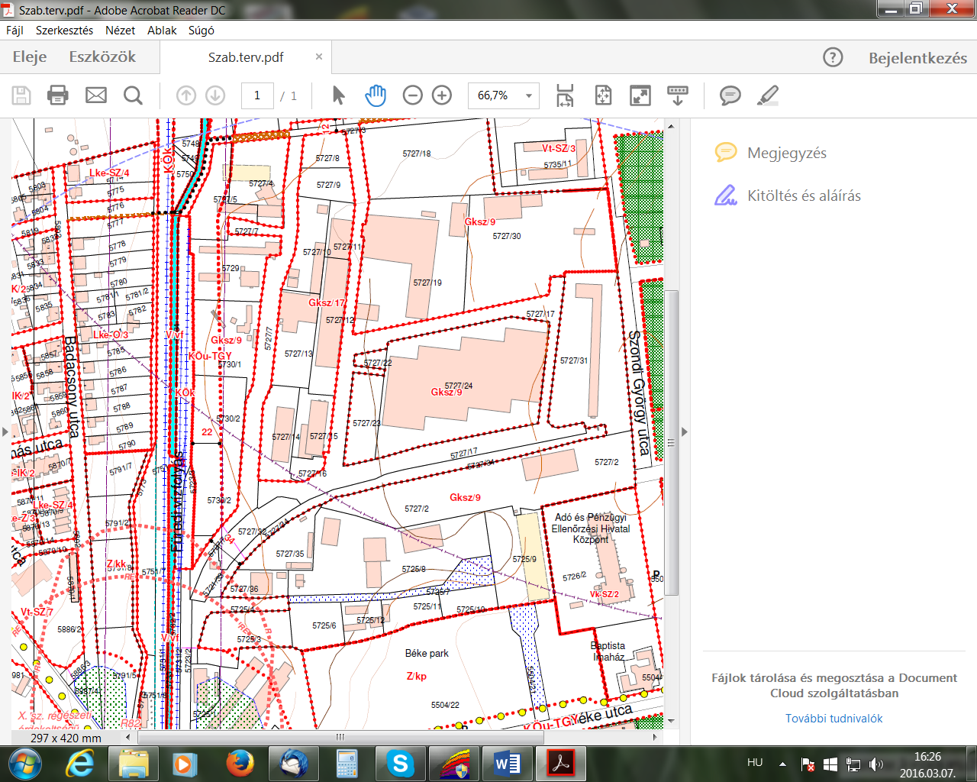

2. számú melléklet

Borovitz Imre (1883–1944) kőfaragó és szobrász

Borovitz Manó 1881-ben alapította meg a Kaposvári Azbesztcement- és Palaárugyárat, amely eleinte főként cserépkályhaelemek gyártásával foglalkozott. A vállalkozó szellemű Borovitz az évtized vége felé az építőipar felé fordult, s megkezdte a homlokzati díszítőelemek gyártását, mert ezekre a városi építkezéseknél egyre nagyobb igény mutatkozott. Borovitzék a Füredi utcában indították vállalkozásukat, de a kilencvenes években új gyárat építtettek az Ady Endre utcában. Itt egyebek mellett műköves és kőfaragó tevékenységet folytattak, s a századvégen már aszfaltburkolat készítését is vállalták. Borovitz Manó gyára az egyik legjobban fejlődő kaposvári vállalkozás volt, amely a MÁV-internátus, a főgimnázium és a városháza építésében is közreműködött. A gyárat Borovitz Manó 1910-ben bekövetkezett halála után fia, Borovitz Imre irányította. Ő apja mellett tanulta ki a kályhásszakmát, s a budapesti iparművészeti szakiskolában szobrász- és kőfaragómester-képesítést szerzett. Csikász Imre veszprémi születésű szobrásszal együtt ő készítette el 1904-ben a Kontrássy utcai Ádám–Éva ház homlokzatának domborművét. 1910-ben a Turul Szálló, 1911-ben a Nemzeti Kaszinó műköves- és szobrászmunkáin dolgozott. A cég 1912-től Kaposvári Azbesztpala és Cementárugyár név alatt működött; az agyagtermékek mellett palagyártással, mozaik járólapok, betontermékek készítésével foglalkozott. A Dunántúlon kívül Horvátországba is szállítottak, a húszas években a kaposvári evangélikus templom és a Városi mozi építésében is részt vettek. Borovitz Imrét, aki számos szabadalom benyújtásával segítette az iparág fejlődését, 1944 nyarán Auschwitzba deportálták.

Lencz Sándor (1856–?) építőmester

Édesapja, Lencz György ácsmester a Bach-korszakban költözött Kaposvárra. A fiúból, Sándorból kőművessegéd lett, de továbbtanult, és építőmesteri képesítést szerzett. (Testvére, Károly, aki apja nyomán ácsnak tanult, hasonló utat járt be.) Az 1880-as években Lenczék dolgoztak a Baross laktanya, a mögötte levő katonai kórház és a nagytemplom melletti plébánia épületén. A kilencvenes években Lencz Sándor építette fel a MÁV-internátust, a századfordulón a főtéri Erzsébet Szállót, s az ő tervei szerint készült el a Lonka-hegyi kápolna is. 1904-ben Lencz Sándor újította fel a Korona Szállót, s a Kaposvári Katolikus Kör 1911-ben átadott székházának (a jelenlegi zeneiskolának) szintén ő volt az építésze. Szakmai pályafutásának művészi korszaka az 1895–1914 közötti évekre, a szecesszió térhódításának időszakára esik, munkáit az 1896-ban rendezett budapesti ezredévi kiállításon is bemutatták. Lencz Sándor működése városépítészeti szempontból is a meghatározóak közé tartozik Kaposváron.

Rózsa Ignác (1880–1926) műlakatos

Az andocsi születésű Rózsa Ignác az 1890-es években költözött családjával Kaposvárra. A tehetséges és jó kézügyességű fiú vékony testalkata ellenére kiváló lakatosmesterré vált. Budapesten annál a Jungfer Gyula műlakatosmesternél is dolgozott, aki az Országház kovácsoltvas remekműveit készítette. Rózsa Ignác a 20. század legelején kezdte kaposvári működését. Sok megrendelést kapott, nemsokára a város első számú lakatosának számított. Különösen a munka- és időigényesebb elemek készítésében szerzett gyakorlatot. A szecessziós kaposvári vasművesség egyik vezető mestere volt; dolgozott a kórház kerítésének munkáin, de a Kontrássy utcai lakóházak és a mai Bajcsy-Zsilinszky utcában álló Königsberg-villák is viselik a keze és tehetsége nyomát. A városban megbecsülést szerzett iparosmestert a húszas években a Kaposvári Ipartestület Vas- és Fémipari Szakosztályának alelnökévé, a képviselő-testület tagjává is megválasztották. 1926-ban autóbalesetben hunyt el. Lajos nevű fia tovább folytatta apja mesterségét.

Szarka János (1854–1935) asztalosmester

Földművescsaládban született Kaposváron, ahol az 1870-es években kezdett önálló iparosként dolgozni az épületasztalos-szakmában. Az 1890–1910 között épült magánházak épületasztalos-munkáinak közel 90%-a Szarka János műhelyéből került ki. Az 1890-es évek elején készült asztalosremekei közé tartozik a Dózsa György utca 6., 13. és 20. vagy a Fő utca 79. számú épület fakapuja. A MÁV-internátus, a főgimnázium, a Kossuth téri Erzsébet Szálló, a városháza, a Nemzeti Kaszinó és az Anker-ház nyílászáróit is a Szarka-műhelyben állították elő. A városházával kapcsolatban írja Szabó Tamás ipartörténész, hogy „Szarka János a főbejárati lépcsőház lengőajtóinak, a Teleki utca felőli fakapuknak igényes, díszes kivitelezésével újabb magas szintű, szakmai felkészültségét, kézügyességét ma is hűen tükröző asztalosremeket készített”. Közéleti tevékenysége is jelentős volt: a Kaposvári Egyesült Ipartársulatban 1881-től a jegyző tisztét látta el, 1908-ban pedig elnökké választották. 1914-től „örökös díszelnök” volt. Szarka János kitartó munkájának is köszönhető, hogy 1926-ban felavathatták a Németh István utcában épült Iparosszékházat.

